1. 介绍

模拟飞行是一款用于仿真模拟航空器驾驶的模拟软件，受航空爱好者青睐。微软模拟飞行系列是其中较为著名也是较为成熟的模拟飞行软件，其中有FSX, Prepar3D,微软模拟飞行2020等（他们软件结构，开发接口等有很多相似之处）。该系列现有很多第三方制作的飞机插件，供用户体验不同机型的驾驶。

由于飞行器中控件繁杂，玩家在操纵时需要频繁转动视角来操控各种控件，这带来了诸多不便。而市面上的硬件多价格昂贵，让人望而却步。本硬件旨在以低廉的价格，实现硬件外设“操作便捷”这一功能。

设计如下：硬件由一个微动开关（按钮）及一个拨杆组成。拨杆控制游戏中飞机上的控件（拨杆位置改变时，游戏中控件位置改变；而不是游戏中控件的位置与现实中拨杆的位置对应），而按钮则用于切换拨杆与游戏中控件的对应关系。这样，仅仅使用了一个拨杆和一个按钮，就能控制游戏中的很多控件了。（而市面上的外设多以一整块操纵面板为单位出售）。本项目适用于Prepar3D平台的PMDG 737NGXu插件机，两者都提供了完善的API接口，供第三方开发者通过程序操纵飞机的各种控件。

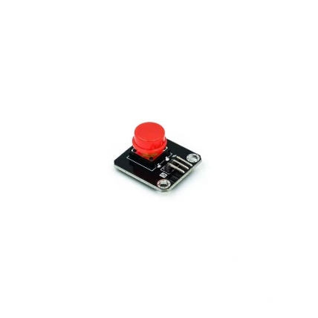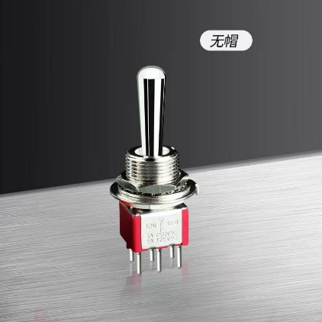

图 1 微动开关（按钮） 图2 拨杆

1. 代码运行环境

-树莓派4B（保证安装的系统中有C++运行环境以及wiringPi库）

-硬件模块：微动开关（按钮）、拨杆开关、USB转TTL模块以及连接所需的导线和电阻（保护回路）若干

-WINDOWS 11系统（WIN7/WIN10或许也行，没测试过）

-VISUAL STUDIO 2022 C++运行环境

-模拟飞行软件：Prepar3D v5(v5.4.9.28482)以及该版本对应的sdk（[Software Development Kit – Prepar3D](https://www.prepar3d.com/sdk/#prepar3d-v5-sdk)） SDK版本不对的话程序会无法运行！！！

-第三方插件飞机：PMDG 737NGXu

-需要手动加载的库和头文件：control.cpp中： Prepar3D的sdk下:lib\SimConnect\SimConnect.lib以及inc\SimConnect\SimConnect.h；附件中的ceSerial.h；附件中的PMDG_NG3_SDK.h

1. 整体实现流程、原理

**1、硬件部分：**

拨杆和微动开关各在树莓派上连接成一个闭合回路，一端连接3.3v引脚，另一端连接GPIO引脚。GPIO引脚可以检测回路的通断状态以表示拨杆和按钮的状态。编写C++程序处理GPIO引脚得到的高低电平信息、整合成拨杆和按钮的状态，并通过串口通讯发送至电脑。

拨钮在两个位置时，电路的状态分别为通和断，GPIO接口分别接收到高电平和低电平。按钮在按下时，电路才会接通，对应的GPIO接口接收到高电平。

通过串口发送给电脑的是char字符。将其转化为int再减去1后，十位代表拨钮的开关状态（0或1），个位表示按钮是否按下（0或1）。（减1的原因是，拨钮在断路位置且按钮没按下时，得到的是00，转化为字符后是中止符，无法通过串口传送）。

需要注意的是，按钮回路的接通状态并不能直接表示“按钮按下”，因为在按下一次按钮时，回路的接通状态会被多次记录，进而被视作“按钮按下了多次”。所以，程序将判断“按钮按下一次”的标准改为：该次检测回路断开，而上一次检测回路接通。（即在按钮松开时，判断“按钮按下”）

**这部分由gpio.cpp实现，请放在树莓派中运行，运行前请检查您连接的两个GPIO引脚与代码13、14行中设置的GPIO引脚编号是否一致**

**2、软件部分：**

处理串口通信中接收到的信息，使用SimConnect提供的API改变游戏中的控件状态。

每次循环中：先获取串口中的信息并解码，得到拨钮和按钮的状态，若按钮按下，则切换拨钮与游戏中控件的对应关系（可以匹配到的游戏中的控件的范围由用户选定）。后获得目前拨钮对应的游戏中控件的开关状态，再判断拨钮位置是否改变，若改变，则改变游戏中控件的开关状态，以此往复。

**这部分代码由control.cpp实现，在运行模拟飞行软件的电脑上运行，运行前检查代码137行中USB接口编号是否与实际一致**

1. 缺陷

本项目仅仅是雏形，在编写时并未考虑兼容性、适配性：比如代码仅仅适用于一个平台；且能匹配到的游戏中的控件的范围定死在代码中，没有用户自主选择的界面、仅仅适用于只有两个状态的游戏内控件等。

在优化上，gpio.cpp与control.cpp之间并没有做同步处理；拨钮连续快速切换位置时可能不被模拟飞行识别。限于技术力，这些问题没有得到解决。